De la mesa de verificación con el repartidor a la baja correcta de existencias

1. OBJETIVO
Establecer el proceso ordenado de surtido, verificación y remisión de los pedidos de clientes, de forma que cada remisión refleje exactamente lo que salió físicamente, el inventario se descuente de manera correcta al generarla y la remisión quede bien llenada como soporte confiable para la carga a ruta y para la cobranza.

2. ALCANCE
Aplica al surtido y remisión de los pedidos de clientes que se preparan y salen desde el almacén de Chihuahua, en la unidad que corresponde a cada producto: kilo, pieza, caja o reja. Inicia cuando el pedido llega al sistema por cliente, continúa con el surtido por secciones, la verificación en mesa con el repartidor y la verificación final contra el pedido, y termina cuando la remisión queda generada, el inventario descontado y la remisión pasa a Logística. Queda fuera el control de la carga al vehículo, que es de Logística (PRO-LR-03, FOR-LR-02): este procedimiento le entrega la mercancía verificada y no invade ese control. Los encargos foráneos de Juárez y Delicias se tratan en PRO-LR-07. La remisión bien llenada es insumo de Finanzas para cobrar (PRO-FI-02).

3. POLÍTICAS Y LINEAMIENTOS
1. Verificación en mesa antes de remisionar. Ningún pedido se remisiona sin que el Auxiliar de Almacén y el repartidor lo revisen en la mesa de verificación, cotejando lo que sale físicamente contra el pedido.
2. La unidad de surtido es la unidad de la remisión. Muchos productos se surten por kilo; otros por pieza, caja o reja. Cada producto se surte, se cuenta y se remisiona en la misma unidad, para que lo físico, el pedido y la remisión se comparen sin conversiones.
3. La remisión descuenta el inventario. El inventario se descuenta al generar la remisión en el sistema. Por eso la remisión solo se genera cuando lo físico ya coincide con el pedido; una remisión mal armada arrastra un descuento equivocado.
4. Pedidos por cliente en el sistema. Los pedidos llegan al sistema directamente por cliente. Cada salida se surte y se remisiona contra el pedido del cliente que la originó, sin mezclar clientes en una misma remisión.
5. El descuento mal hecho se canaliza, no se corrige por cuenta propia. Cuando una remisión descontó de forma equivocada, la diferencia se anota en FOR-ALM-02 y se corrige por el control de ajustes (PRO-ALM-03): la Jefatura de Almacén autoriza el lote y el Encargado de Almacén y Sistema lo aplica con la remisión como respaldo.
6. Verificación final y cierre del surtido. Al terminar el surtido se coteja lo físico contra el pedido. Si no coincide, el pedido o la remisión se corrigen a lo real en ese momento; si coincide, el surtido se cierra y la remisión pasa a Logística, que controla la carga al vehículo (PRO-LR-03).
7. El sistema se verifica a mano mientras no sea confiable. Cada descuento se confirma contra lo físico. Si una remisión reaparece, no descuenta o desaparece, se documenta y se corrige conforme a PRO-ALM-03. Esta medida se ajusta cuando el sistema se estabilice.

4. DEFINICIONES Y ABREVIATURAS
Término | Definición
Remisión | Documento que ampara la mercancía que sale del almacén para un cliente; al generarse en el sistema descuenta las existencias y sirve de soporte para la carga y para la cobranza.
Mesa de verificación | Punto físico donde el Auxiliar de Almacén y el repartidor cotejan la mercancía surtida contra el pedido antes de generar la remisión.
Surtido | Preparación física del pedido de un cliente tomando el producto de cada sección del almacén según lo solicitado.
Descuento de inventario | Baja de existencias que el sistema aplica al generar la remisión, restando del stock lo que sale del almacén.
Verificación final | Último cotejo de lo físico surtido contra el pedido, en la unidad de cada producto; cierra el surtido o corrige el pedido a lo real.
Unidad de surtido | Unidad en que se surte, se cuenta y se remisiona cada producto: kilo, pieza, caja o reja.

5. RESPONSABILIDADES
Responsable | Funciones
Jefatura de Almacén | - Asegurar que ningún pedido se remisione sin pasar por la mesa de verificación y la verificación final  - Autorizar por lote la corrección de descuentos mal hechos a través del control de ajustes (PRO-ALM-03)  - Cuidar que la remisión salga bien llenada como soporte de la carga y de la cobranza
Auxiliar de Almacén | - Surtir el pedido por secciones, en la unidad de cada producto  - Verificar en la mesa con el repartidor y hacer la verificación final contra el pedido  - Corregir el pedido o la remisión a lo real cuando no coincide, antes de cerrar el surtido  - Anotar los descuentos mal hechos en FOR-ALM-02 sin corregirlos por cuenta propia
Encargado de Almacén y Sistema | - Aplicar en el sistema las correcciones autorizadas conforme a PRO-ALM-03  - Atender las remisiones que reaparecen, no descuentan o desaparecen
Coordinación de Logística | - Recibir del almacén la mercancía verificada y la remisión  - Controlar la carga al vehículo conforme a PRO-LR-03 y FOR-LR-02
Coordinación de Finanzas | - Recibir la remisión firmada y completa como soporte para facturar y cobrar (PRO-FI-02)  - Reportar al almacén las remisiones incompletas que frenan la cobranza

6. PROPIEDAD Y APROBACIÓN
Concepto | Detalle
Propietario | Jefatura de Almacén
Elaboró | DETA Consultores
Aprobó | Dirección General
Próxima revisión | A los seis meses de su aprobación

7. DESARROLLO DEL PROCEDIMIENTO
El proceso va del pedido del cliente en el sistema a la entrega de la remisión bien llenada para la carga y la cobranza. Cada paso indica el responsable y la interfaz con las áreas que conectan.

7.1 Fase A · Surtido del pedido
7.1.1 Recepción del pedido por cliente. El pedido llega al sistema directamente por cliente. El Auxiliar de Almacén lo consulta y confirma qué producto, qué cantidad y en qué unidad corresponde a esa salida.
Entrada: Pedido registrado en el sistema por cliente
Interfaz: Sistema Disal, módulo de salidas
7.1.2 Surtido físico por secciones. Se prepara el pedido tomando el producto de cada sección: Abarrotes, Barra, Congelados, Refrigerados, Limpieza y desechables y Refrescos, respetando la rotación de lo más antiguo primero.
Regla: Se surte en la unidad del pedido: kilo, pieza, caja o reja
7.1.3 Preparación para la verificación. El producto surtido se concentra ordenado para su cotejo, agrupado por unidad de modo que sea fácil contarlo o pesarlo contra el pedido.
Salida: Pedido surtido listo para la mesa de verificación

7.2 Fase B · Verificación en mesa y remisión
7.2.1 Verificación con el repartidor. En la mesa de verificación, el Auxiliar de Almacén y el repartidor cotejan lo que sale físicamente contra el pedido, por piezas, cajas, rejas o kilos según el producto.
Regla: Sin coincidencia física contra el pedido no se genera la remisión
7.2.2 Ajuste de diferencias en el surtido. Si algo no coincide, se completa o se retira lo que sobra y se vuelve a verificar. Si el producto no existe, el pedido se ajusta a lo real en ese momento.
Salida: Surtido conciliado con el pedido
7.2.3 Generación de la remisión y descuento. Con lo físico ya conforme, se genera la remisión en el sistema. Al generarla, el sistema descuenta el inventario correspondiente a esa salida.
Interfaz: Sistema Disal, descuento de existencias
7.2.4 Canalización de descuentos mal hechos. Si una remisión descontó de forma equivocada, se anota en FOR-ALM-02 con su causa y la remisión como respaldo, y se corrige por el control de ajustes, en lote, con autorización de la Jefatura de Almacén.
Formato: FOR-ALM-02 Control de diferencias y ajuste de inventario
Interfaz: Control de ajustes PRO-ALM-03

7.3 Fase C · Verificación final y entrega
7.3.1 Verificación final contra el pedido. Antes de cerrar, se coteja lo físico surtido contra el pedido y la remisión. Si no coincide (por ejemplo, el pedido dice 5 y no hay ninguna), el pedido o la remisión se corrigen a lo real en ese momento.
Regla: Coincide: se cierra el surtido. No coincide: se corrige a lo real y se cierra
7.3.2 Entrega a Logística. El almacén entrega la mercancía verificada y la remisión a Logística, que a partir de ese punto controla la carga al vehículo y la ruta.
Interfaz: Carga a ruta PRO-LR-03, FOR-LR-02
Salida: Surtido cerrado; remisión en poder de Logística
7.3.3 Remisión como soporte de cobranza. La remisión bien llenada y firmada llega a Finanzas como soporte para facturar y cobrar. Cualquier remisión incompleta se regresa al almacén para corregirla.
Interfaz: Cuentas por cobrar PRO-FI-02

8. DIAGRAMA DE FLUJO
Flujo de surtido, remisión y descuento de inventario
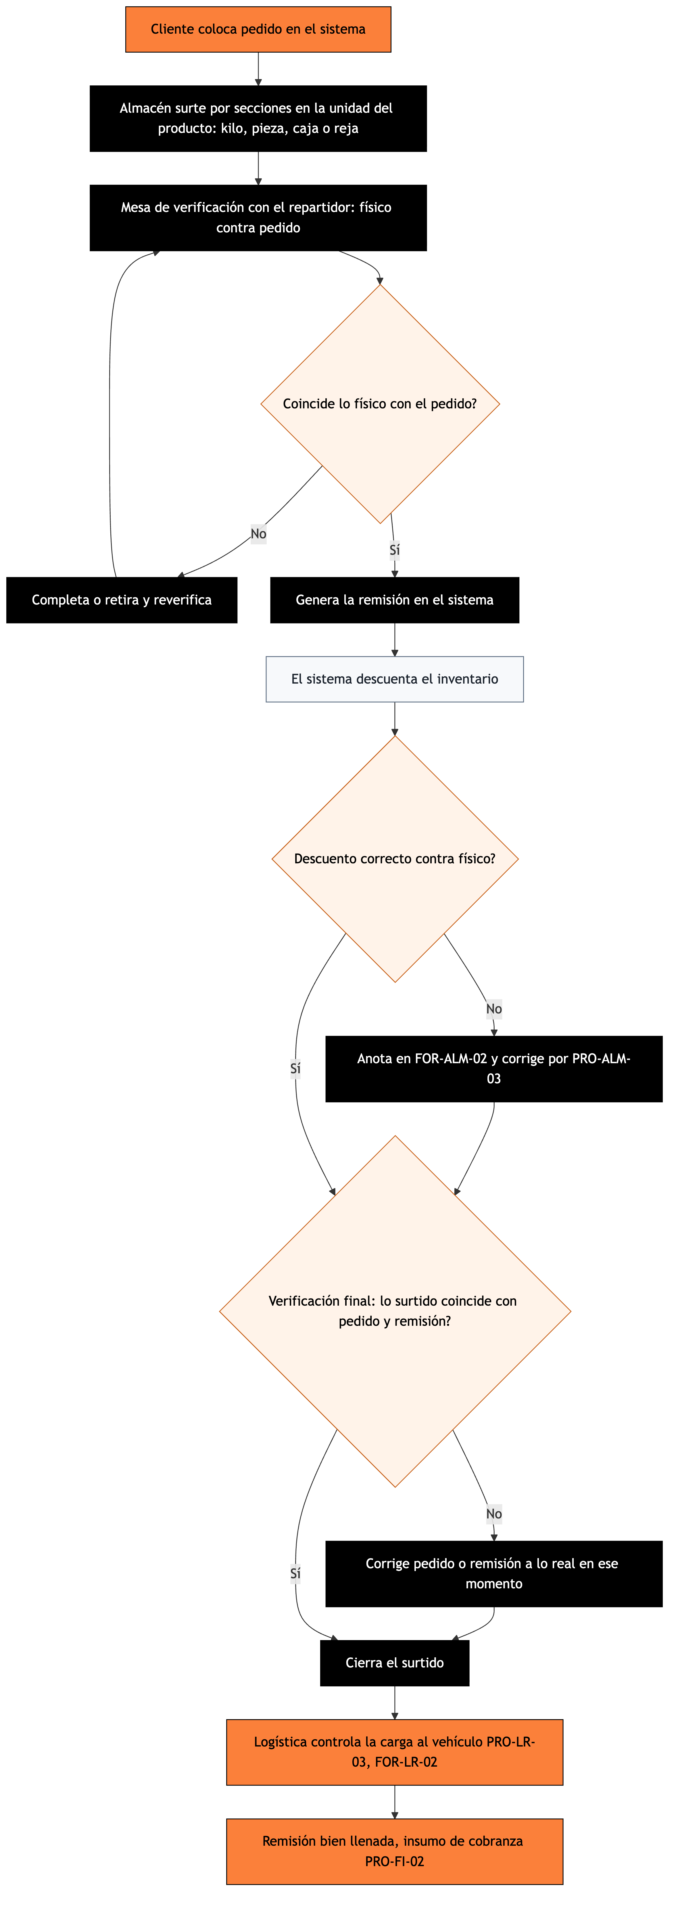
Del pedido por cliente a la remisión bien llenada, con la mesa de verificación, la verificación final y la entrega a Logística.

9. NOTA IMPORTANTE
Importante: La verificación final cierra el surtido: lo surtido, lo pedido y lo remisionado deben ser lo mismo, en la unidad de cada producto, antes de que la mercancía pase a Logística. El control de la carga al vehículo es de Logística (PRO-LR-03, FOR-LR-02); este procedimiento entrega la mercancía verificada y no lo invade. Los encargos foráneos de Juárez y Delicias se tratan en PRO-LR-07. Mientras el sistema no sea confiable, la mesa de verificación sostiene que lo remisionado y lo descontado coincidan; esta medida se ajusta cuando el sistema se estabilice.

10. CONTROL DE CAMBIOS
Versión | Fecha | Descripción del cambio | Elaboró
1.0 | 24-09-2026 | Emisión inicial para validación de Dirección | DETA Consultores
1.1 | 12-10-2026 | Se agrega la verificación final con corrección del pedido a lo real, la unidad de surtido (kilo, pieza, caja o reja) y se deja la carga al vehículo como interfaz con Logística. Encargos foráneos pasan a PRO-LR-07. | DETA Consultores

11. CONTROL DE FIRMAS

Elaboró | Revisó | Aprobó
Firma y fecha | Firma y fecha | Firma y fecha
DETA Consultores | Jefatura de Almacén | Dirección General

